Август 2007
Астрологический прогноз

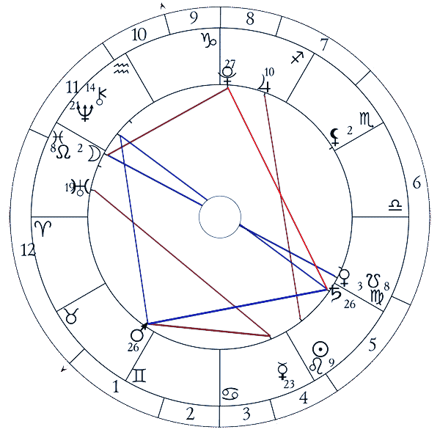
Август – месяц яркий и активный, но, будем надеяться, неприятных сюрпризов он нам не преподнесет. Знак Льва – «родной дом» самого Солнца, оно и определяет основную энергетику всего месяца. Причем в карте астропрогноза Солнце в тригоне (самом благоприятном) аспекте к Юпитеру.
Сама карта астропрогноза достаточно спокойная, да и перемещения планет в течение месяца не сулят серьезных проблем. Квадратура Марса с Сатурном, которая в конце июля обуславливала объективные и субъективные препятствия и ограничения, уже расходится. С 7-го числа вернется к прямому движению Юпитер – пора путешествовать, начинать новые проекты, делать финансовые вложения, повышать культурно-образовательный уровень, да и для тех, кто стремится к повышению своего социального статуса, время благоприятно (но только если в личной натальной карте нет противопоказаний). Да и оппозиция Нептун – Сатурн, которая так долго держала всех в напряжении, также наконец-то начала расходиться – можете приступать к сделкам с недвижимостью,
Самые энергетически сложные периоды ожидаются в Новолуние 13-го числа, в Полнолуние 28-го (будет еще и Затмение), а также примерно с 22-го по 25-е – оппозиция Марса с Юпитером, которая к тому же произойдет на «оси Катастроф», может вызвать обострение социальной напряженности, взрывы агрессии, «натяжение» всех нитей внутренних и внешних противоречий.

Практические рекомендации:

С эзотерической точки зрения предыдущий месяц был очень продуктивен – те, кто следовал нашим рекомендациям, сумели вскрыть новые пласты очень глубоких и далеко не очевидных отклонений. При работе с пространствами Посмертия обнаружились не известные нам ранее специфические энергетические ниши, содержащие огромное количество «отработанного» материала и нуждающиеся в срочной очистке. Все это и многое другое свидетельствует о том, что началась целенаправленная работа в инфрафизических пространствах, и прежде всего в тех, которые представляют собой нижние уровни эгрегоров и метакультур. Мы и раньше уделяли много внимания этой теме, но сейчас подобная работа выходит на новый уровень.
Это связано с энергиями Нового Пранического потока, который наконец-то достиг эгрегориальных пространств, но распространяется там с огромным трудом и, слава Богу, пока очень медленно. Необходима тщательная подготовка к его дальнейшему проникновению и воздействию на материал – прежде всего, обеспечение слива и сброса «мертвого» материала.
Первое же его воздействие вызвало активизацию тех Иерархий Служителей Алес, которые работают в этих пространствах. Теперь они получили дополнительные возможности для выполнения своих функций и для восстановления связей с другими Иерархиями, многие из которых были утрачены в силу определенной специфики тех мест.
Многие эзотерики опасаются или брезгуют работать в подобных пространствах, и действительно, соваться туда, не имея должных навыков, крайне опасно – личные отклонения по Нижним Зонам могут затянуть в болото глубочайших падений. Но, медитируя с Праническим Потоком, вы подстраховываетесь от этого риска – при условии, что работа ваша производится не для личной пользы, а в интересах Общего Целого.
Следует заметить, что многие, хотят они этого или нет, участвуют в подобной деятельности бессознательно, часто во сне или наяву, но не осознавая происходящее.
Самое главное сейчас для всех нас – точно определиться со своим местом в этой работе, проявить и активизировать связи с другими участниками, постараться избавиться от тех отклонений, которые могут препятствовать плодотворному сотрудничеству. Отсюда следует, что в наступающем месяце важно медитировать на 3-ю и 23-ю Зоны, а также на 1-ю, 4-ю и 18-ю.
Конечно, работать по другим Зонам также не возбраняется.

Ульрих И.В.

